МІНІСТЕРСТВО ОСВІТИ І НАУКИ УКРАЇНИ

ЛЬВІВСЬКИЙ НАЦІОНАЛЬНИЙ УНІВЕРСИТЕТ ІМЕНІ ІВАНА ФРАНКА

Факультет електроніки і комп’ютерних технологій

Кафедра системного проектування

**Звіт**

про виконання лабораторної роботи № 3

«МОВА ПРОГРАМУВАННЯ Сі, КОМПІЛЯЦІЯ, ФУНКЦІЇ ВВОДУ/ВИВОДУ.»

**Виконав:**

студент групи ФеП-13

Карсанашвілі А.Р.

**Викладач:**

Крупич О.М.

**Львів 2020**

**Мета**: вивчити поняття: компіляції, функцій вводу/виводу.

**Прилади та обладнання:** онлайн компілятор мови Сі, ноутбук.

**Порядок виконання роботи:**

1. Використаємо онлайн компілятор для написання програми, яка ілюструє роботу функції printf() з використанням основних модифікаторів.

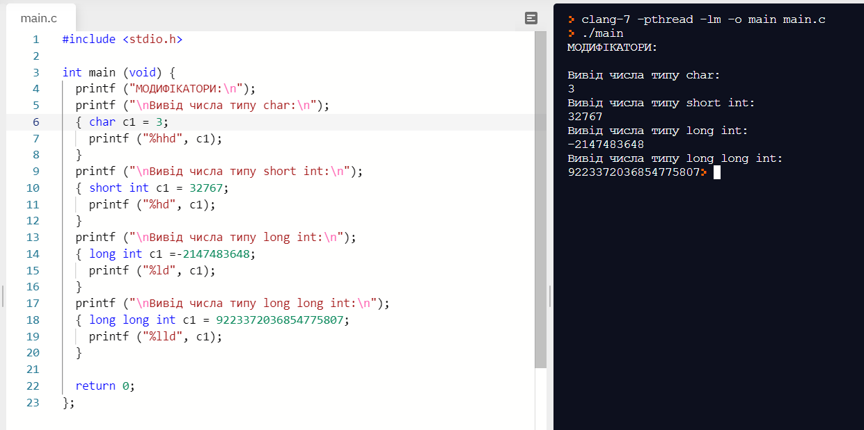

2. Написати програму котра реалізує введення кількох стрічок символів та виведення їх у складі форматованого тексту.

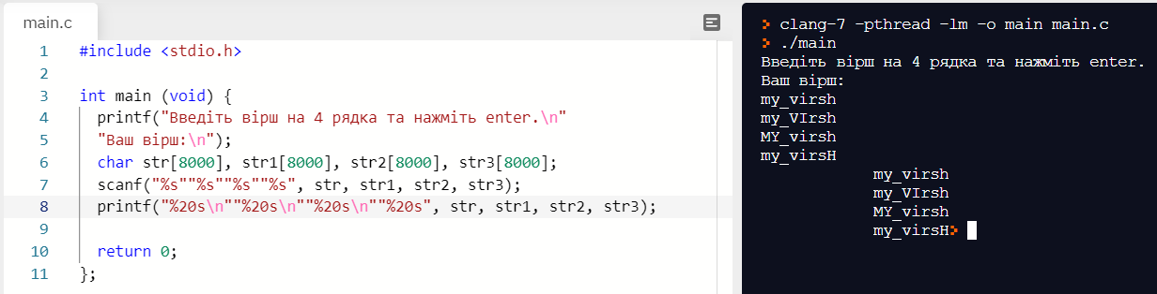

**Висновок:** на лабораторній роботі було освоєно: компіляції, функції вводу та виводу. Було написано дві програми, які це демонструють.